蘇澳 鎮 蘇澳 國民小學 基本資料(一般學校)
全校人數： 725 人數 校長：盧聰賢 承辦人： 莊美珍
主選議題 | ☑視力保健(納入課程教學 ☑是 □否) □口腔保健(納入課程教學 □是 □否)  □健康體位(納入課程教學 □是 □否) □菸害防制(納入課程教學 □是 □否)  □檳榔防制(納入課程教學 □是 □否)
學校願景 | 『一口好牙，終身受用』、『寵eye百分百，世界更精彩』
推動經費情形 | 縣府補助 4200 元整、本校自籌： 9750 元整
學校填表
  議題 | 項目 | 99學年本縣目標 |  | 99學年完成比率
  議題 | 項目 | 一年級 | 四年級 | 一年級 | 四年級
  視力 | 學生裸視視力不良率％ | 31% | 39% | 38.2% | 64.8%
  視力 | 學生矯視視力不良率％ | 10% | 8% | 1% | 1.4%
  視力 | 學生視力不良複檢率％ | 97% | 97% | 97.7% | 97.3%
  視力 | 辦理視力保健活動次數 |  |  | 2
  視力 | 辦理視力保健活動總參與人數 |  |  | 867
  口腔 | 學生初檢齲齒率％ | 65% | 52% | 75% | 87%
  口腔 | 學生齲齒複檢率％ | 93% | 97% | 96% | 92%
  口腔 | 學生每日平均餐後潔牙次數 | 3次 |  | 3次
  口腔 | 辦理口腔保健活動次數 |  |  | 1
  口腔 | 辦理口腔保健活動總參與人數 |  |  | 213(一、四年級)
  體位 | 全校學生體位過輕比率％(過輕學生：__110_位) | 14% |  | 8.9% | 8.4%
  體位 | 全校學生體位肥胖比率％(肥胖學生：__89__位) | 9% |  | 18.1% | 10.8%
  體位 | 辦理健康體位活動次數 |  |  | 5次 | 5次
  體位 | 辦理健康體位活動總參與人數 |  |  | 498 | 565
  菸害 | 全校辦理菸害防制活動次數 |  |  | 2次
  菸害 | 全校辦理菸害防制活動總參與人數 |  |  | 252
  檳榔 | 全校辦理檳榔防制活動次數 |  |  | 0次
  檳榔 | 全校辦理檳榔防制活動總參與人數 |  |  | 0
具體成效及影響  (請以條列或做前後測統計比率) | 1.學生視力不良複檢率已達縣目標。  2.一年級新生入學時，視力不良率即高達38.2%，而視力不良又為不可回力，所以建議，視力保健工作應由幼稚園或托兒所做起，然而安親班也是視力保健工作一個死角。  3.學生齲齒複檢率，一年級超過縣目標，但四年級不足，探究其原因，四年級的家長，經多次的溝通及催促，家長對學生的齲齒矯治仍不重視導致。  4.學生體位：過輕比率一、四年級皆達縣目標，但過重比率未達目標，探究其原因，學生的飲食習慣可能未得以控制，且運動量皆不足。  5.學校積極辦理運動相關活動，培養學生運動的習慣。  6.家長會為鼓勵學生運動，提撥經費印製蘇澳國小親子運動手冊。
99學年度(推動後)具特色部分-簡述並佐以數字呈現 | - 一~六年級體育競賽：每學期辦理1場班際體育競賽，共1506人次參與。  - 四、五、六年級游泳課：與鎮立游泳池合作，進行每學期每班4次，一次3堂，共336堂游泳課之教學，上課率達94.63％。  - 校園小志工成立：善用環保小署長之職，組成校園小志工9人團隊，協助學校推動健康促進相關業務，如：健康宣導、校園環境巡視……等。  - 愛心麵包：經由前輔導主任盧聰賢與社區麵包店接洽，今年為第3年。義珍香麵包店和快樂屋持續的愛心義行，使本校貧困學童每天都有早餐可用，不必再餓著肚子上課了。99學年度受惠學生高達6060人次。  5. 人車分道：利用校園後山道路，將學生上下學的路線與接送車輛分開，使學生上下學時的安全更有保障。  6. 五年級游泳競賽：利用鎮立游泳池辦理一場游泳友誼賽，參加師生人數134人。  7. 師生籃球賽：畢業生與校長、主任、組長及畢業班導師進行師生籃球友誼賽，共有158人參與。  8. 畢業生游泳競賽：於畢業前，在鎮立游泳池辦理一場師生游泳友誼賽，共有師生157人參與。  9. 集（哺）乳室的設立：本校哺乳室為設置第3年，裡面的設備甚為完善：冰箱、沙發、電風扇、溫熱開飲機等。前年完成後，就造福了6位女性同仁集乳之便，今年亦有2位女性同仁持續使用中，讓女性同仁或訪客備受尊重。  10.推動親子運動手冊：利用親子運動手冊的記錄，鼓勵親子在假日期間多進行有益身心的活動。
一、99學年學校衛生政策與98學年比較（改變後情形） | 1. 適時利用兒童朝會，向全校師生宣導各種疾病應注意事項，尤其是『生病不上課』觀念，以免造成同學間的傳染。  2. 商請衛生所人員到校，向全校師生宣導預防水痘及應注意事項。  3. 健康衛生委員會每學期固定召開2次，一學年共4次，而針對塑化劑污染事件又開了一次，保護學童的健康。結合各行政單位及年段教師、學生代表、家長代表參與討論。  4. 每週二進行全校消毒，學童將自已的課桌椅及班上常會以手接觸之處皆做清潔擦拭。  5. 將相關議題納入學年度行事曆，如健康促進週、視力保健宣導週等。  6. 將相關議題納入課程，如視力保健宣導教學。  7. 抽查學生是否能確實做好洗手五步驟。  8. 校務助理固定除草、清水溝、修剪花木，使校園更乾淨。  9. 班級有疑似群聚感染，即立刻請校務助理至該學年進行全面消毒。  10.辦理一場教師視力保健研習，參與人數多達142人。  11.推動親子運動手冊
二、99學年學校物質環境與98學年比較（改變後情形） | 1.每個洗手檯上皆有標示洗手五步驟，廁所顯眼處皆貼有洗手五時機之圖卡，且提供洗手乳或肥皂。  2.校園主要出入口，貼示禁菸標誌宣導教育。  3.走廊綠美化佈置。  4.校園無障礙設施整修—新大樓斜坡道、活動中心前斜坡道、新大樓電梯及特教班前斜坡道。  5.飲用水皆定期安全檢查。  6.教室桌面及黑板燈光達標準，每學期檢測1次。  7.護理人員有個人用電腦、一般急救箱及攜帶式人工甦醒器，提供教師教學及學生學習健康的環境。  8.校園主要危險角落皆裝上監視器，維護校園安全。  9.後山上學路線，做人車分道，以保學童上下學之安全。  10.校務助理協助修繕掃具，廢物再利用。  11.防撞條的設置：走廊上的柱子皆裝上顯眼的黃色防撞條，防止學生撞上柱子而受傷。  12.校園工程進行時，皆將工作範圍用警示帶圍起來，以防學生進入而發生意外。
三、98學年學校社會環境與98學年比較（改變後情形） | 1.利用週六辦理七星山健行活動，參加人員有老有少，非常踴躍。  2.學校無合作社門市部，故無販賣零食，及含糖飲料。  3.在現有的衛生健康相關課程中，融入菸害防制、拒絕檳榔的議題，並辦理2場菸害防制講座。  4.提供設施，供社區民眾進行各項運動，如：肚皮舞、快走、跆拳道、熱舞社、打羽球……等。  5.學校每週課間辦理3次健身操，其餘下課時間，學生亦皆到籃球場、操場、遊樂器場區，進行各類活動。  6.本校參與健康促進策略聯盟辦理在職教育訓練共2場。  7.本校派員參加健康促進生活技能工作坊1場。
四、99學年度個人健康技能與98學年比較（改變後情形） | 1.教師CPR之訓練：學校教職員工具急救証(CPR證照)比例：__88.46％___。  2.營養教育講座：透過午餐營養教育讓學生了解相關飲食重要性，利用營養體驗教育課程操作讓學生熟悉飲食健康問題，由午餐禮儀課程培養學生良好的用餐習慣。每學期每學年各辦一場，共12場營養教育講座。  3.一、四年級學童健康檢查，讓學生了解自己的身體狀況，可以適時的透過醫療而及早治療。  4.全校學童每日餐後潔牙，潔牙次數平均達3次。  5.課間活動時間進行健身操或望遠休息，其餘下課時間學生亦皆到籃球場、操場、遊樂器場區，進行各類活動。  6.辦理六年級學生CPR之訓練。  7.全校學生積極參與學校所辦之運動項目—籃球賽、躲避球賽、游泳……等比賽。  8.學生利用親子運動手冊的登錄，鼓勵家長一同進行運動。
五、99學年健康中心服務與98學年比較（改變後情形） | 1.學生在校園中發生重大傷害，即刻通知家長，取得家長同意需送醫院急診者，即由學務主任先行送醫就診，待家長前往，協助處理。  2.每學期初進行全校學童之身高、體重、視力測量。  3.針對學童各項健康問題進行追蹤，如視力、體重……等。  4.課桌椅對號入座。  5.每日班級病例之統計、追蹤。  6.學生受傷、身體不適之協助處理。  7.辦理一、四年級學童齲齒檢查。  8.辦理一、四年級健康檢查。  9.協助健康促進相關業務。  10.利用兒童朝會時間，向學童進行各項衛生宣導，如腸病毒、塑化劑污染事件等等。
六、99學年結合社區部分與98學年比較（改變後情形） | 1.結合蘇澳鎮衛生所，進行水痘、腸病毒等宣導。  2.全順餐盒公司--透過午餐營養教育讓學生了解相關飲食重要性，利用營養體驗教育課程操作讓學生熟悉飲食健康問題，藉由午餐禮儀課程培養學生良好的用餐習慣。每學期辦理6場，一學年共12場次。  3.台北榮民總醫院蘇澳分院到校辦理健康講座。  4.百十校慶台北榮民總醫院蘇澳分院至校辦理義診活動。  5.結合台北榮民總醫院蘇澳分院辦理教職員工健康檢查。  6.結合台北榮民總醫院蘇澳分院辦理全校教職員工及學生流感疫苗的接種。  7.蘇澳鎮立游泳池—進行四、五、六年級學生游泳課的教學。  8.結合今日牙科辦理一、四年級口腔檢查。  9.合維回收公司—定期到校進行資源回收工作。  10.利用社區資源—七星山，辦理七星山健行活動。
□學校：  媒體行銷共 ___3__則  填表說明：  - 請填入發布於新闈媒體上之行銷內容。  - 若無則可免填及刪減表格。 | 身體健康促進  自由時報2010.09.28蘇澳國小110周年 本周登山揭幕  蘇澳國小創校於民國前12年，今年要慶祝百十周年校慶，校方準備了一系列活動，將活動主題訂名為「『蘇』情款款、『澳』視全球、百十竿頭、更進一步」，本週將以登山健行活動展開序幕，邀請歷屆校友與社區民眾都來參與。  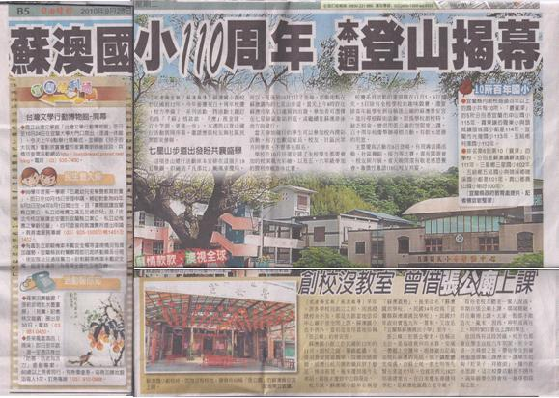  自由時報2010.10.03蘇澳國小110年慶 健行活動暖身  宜蘭縣蘇澳國小110周年校慶系列活動昨以七星山健行活動揭開序幕，學校師生、家長與社區民眾共計有300多人參與。  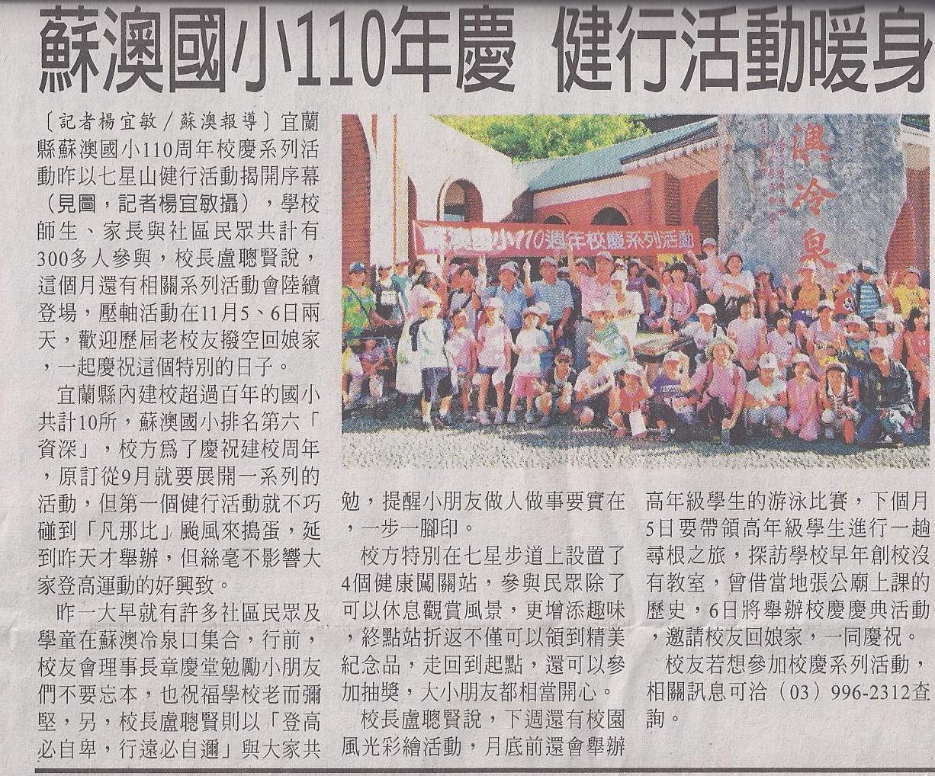  聯合報2010.11.07 110年校慶 蘇澳國小天燈祈福  「手牽手重建家園，蘇澳加油！」宜蘭縣蘇澳國小舉辦創校110周年校慶，全校師生以「點亮天燈祈福願」活動，在天燈上許願，化作無數祝福，願蘇澳鎮加油度過水災難關。  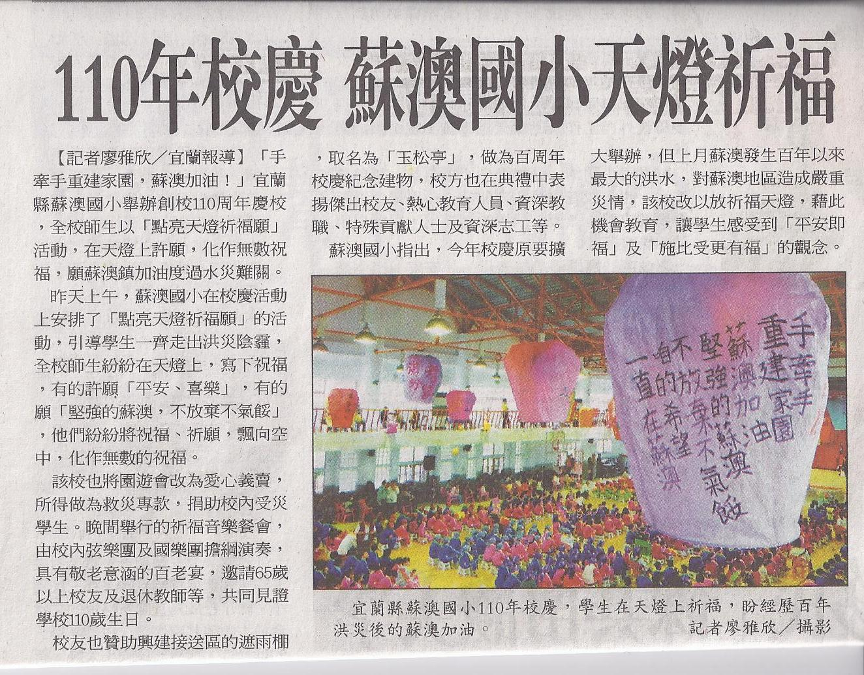
校內大型活動 精采辛苦成果照片
主題：七星山健行  時間：2010.10.02地點：七星山步道  參與人數：300多  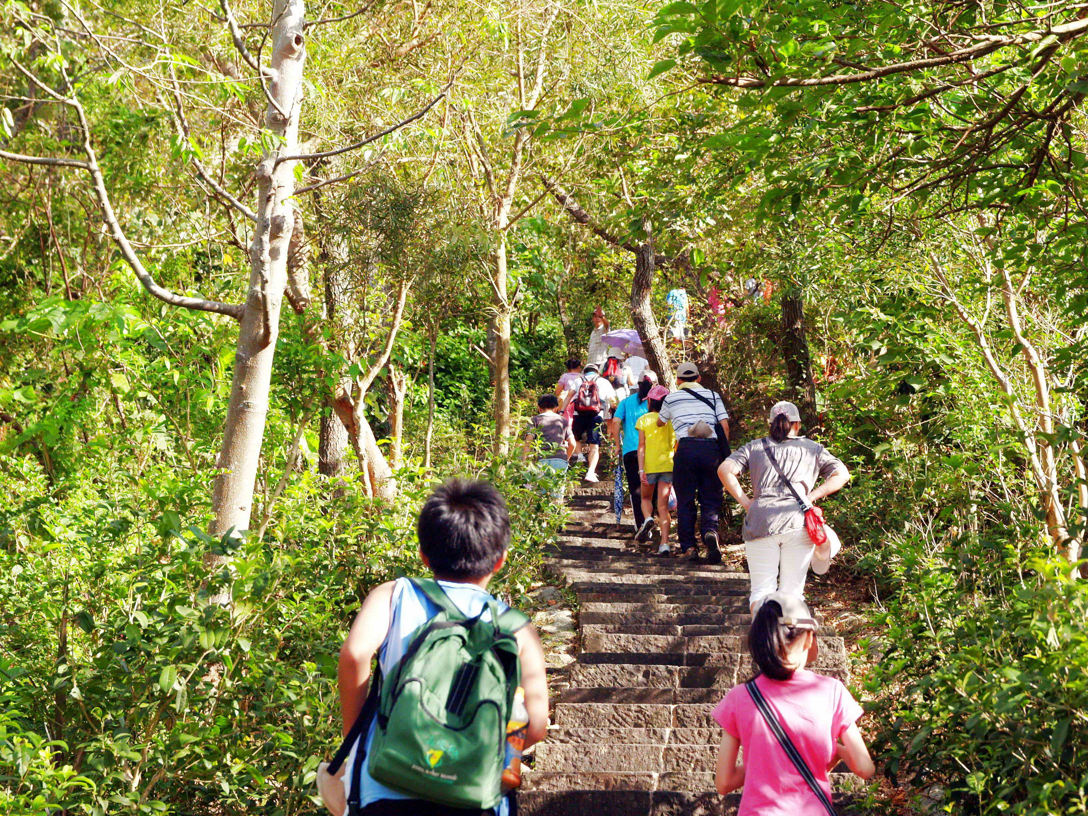 |  | 主題：一、四年級健康檢查  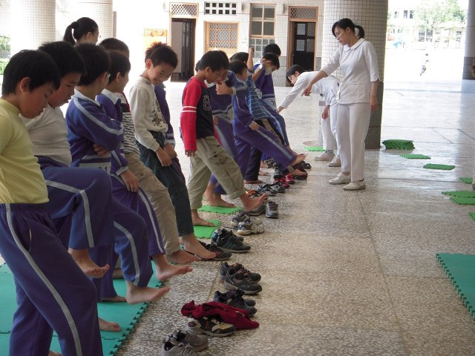  時間：2010.11.24 地點：樂團教室
主題：健康優等生及推動健促有功人員表揚時間：2011.05.23 地點：司令台  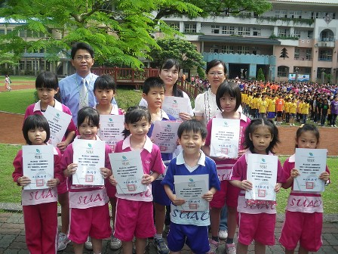 |  | 主題：全校師生施打流感疫苗  時間：2010.11.01、29 地點：樂團教室、健康中心 參與人數：725  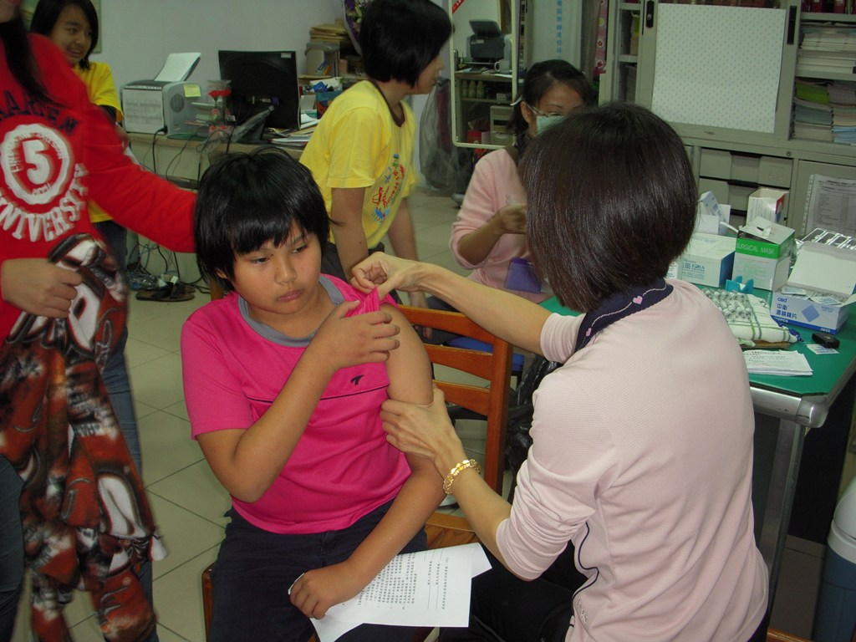
主題：教師視力保健研習  時間：2011.03.02 地點：視聽教室  參與人數：142  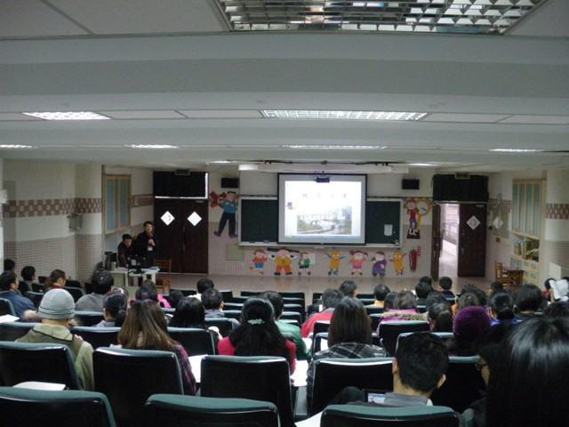 |  | 主題：菸害防制講座  時間：2011.04.29 地點：視聽教室  參與人數：253  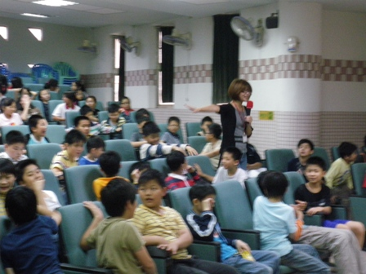
主題：視力保健宣導週  時間：2011.03.01-07 地點：各班教室  人數：725  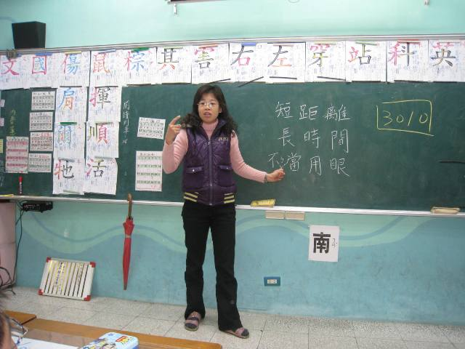 |  | 主題：營養講座  時間：2011.03.07、08 地點：視聽教室  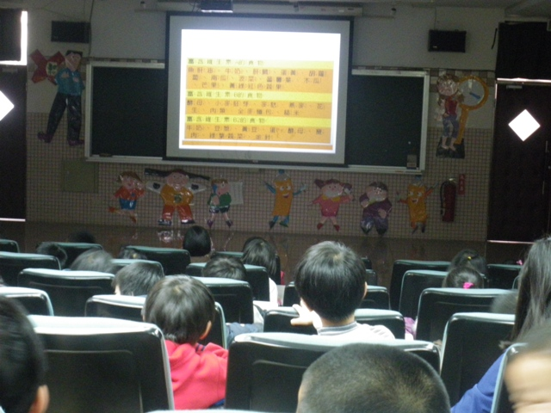  人數：725
主題：水痘宣導  時間：2010.11.30 地點：活動中心一樓參與人數：725  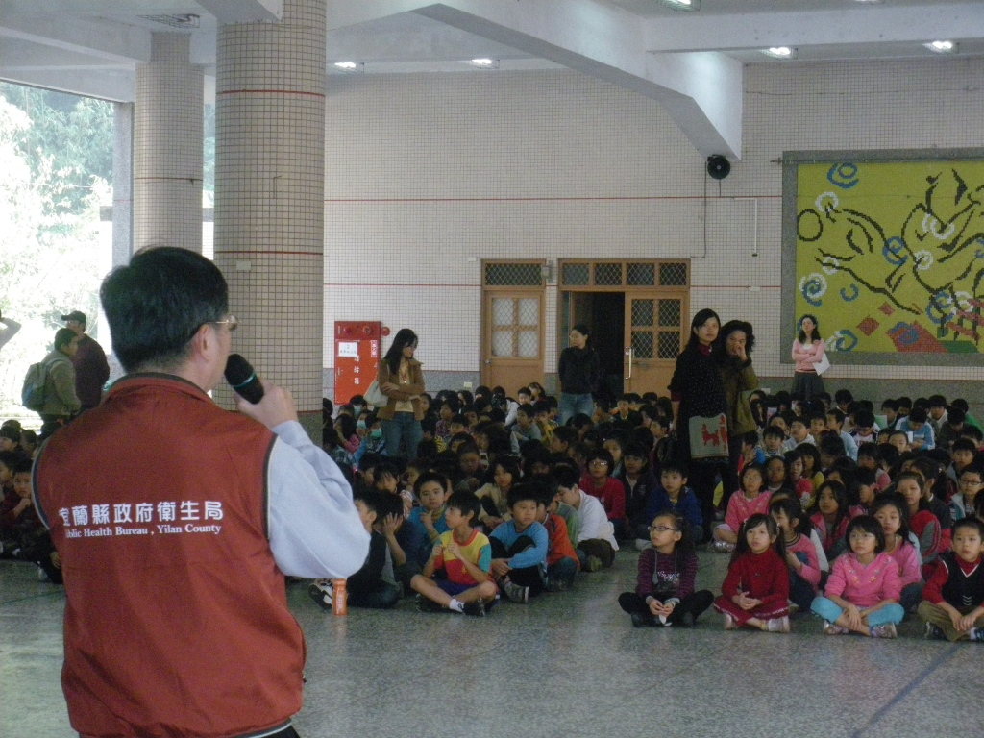 |  | 主題：教職員工健康檢查  時間：2010.11.24 地點：台北榮民總醫院蘇澳分院門診部 參與人數：24  